“博士研究生年度报告”模块操作指南
（研究生秘书版）
一、进入路径
公共数据库系统（https://idc.ecnu.edu.cn）—研究生—研究生系统—培养管理—培养环节管理（博士）—博士研究生年度报告申请查看，看到图1页面。
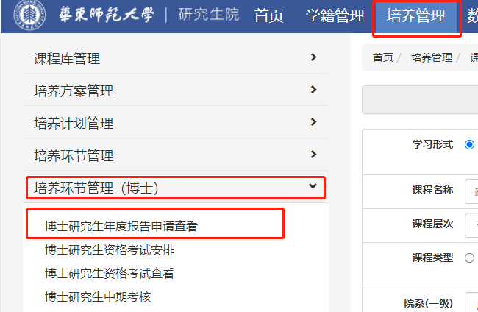
（图1）

二、主要功能与操作说明
1.查询与下载。学年选择“2023-2024”，点击 “查询”，可以查出本单位已上传年度报告附件的同学列表。点击 “查看”，可以查看或下载学生的年度报告表，见图2。

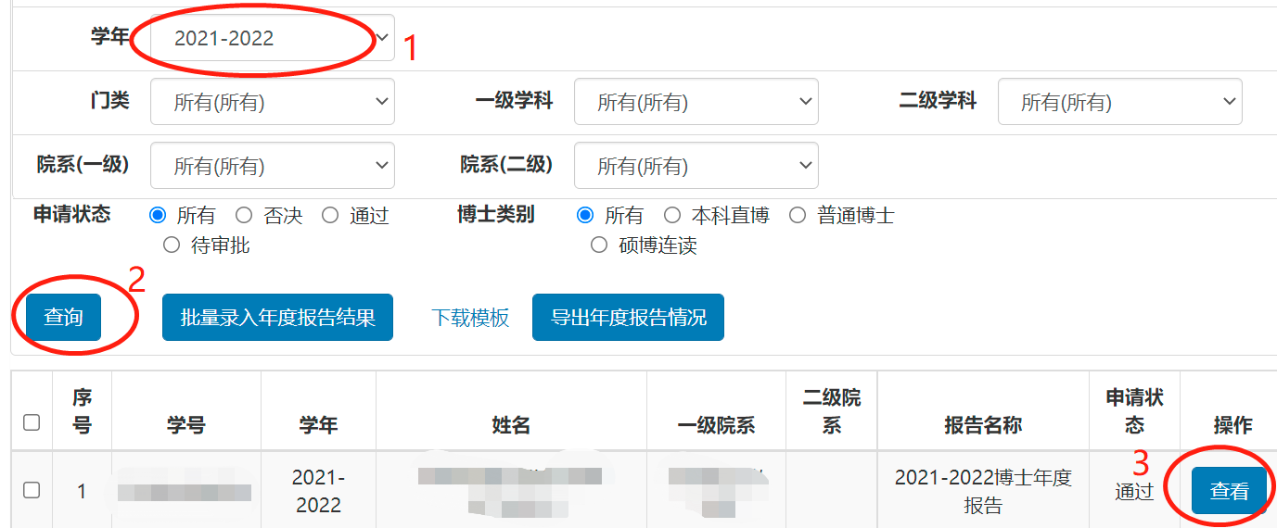
（图2）
2.年度报告结果录入
（1）逐一录入。如果逐一录入报告结果，请点击上图中的3“查看”， 看到图3：
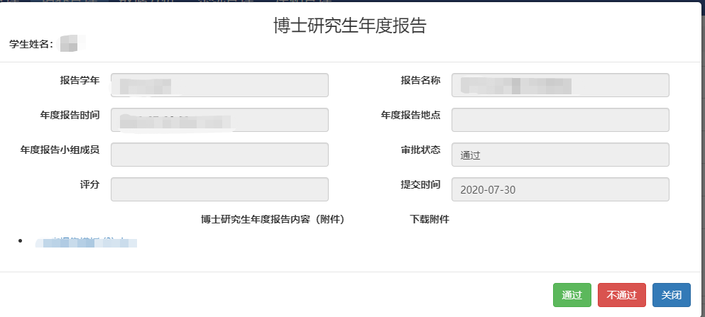
（图3）
点击“通过”后，录入完毕。如果“年度报告”结果未通过，点击“不通过”即可。
（2）批量结果录入
批量结果导入的操作见图4：点击“下载模板”，点击“批量导入年度报告结果”，上传填写好的模板文件。上传成功后，批量导入完成。
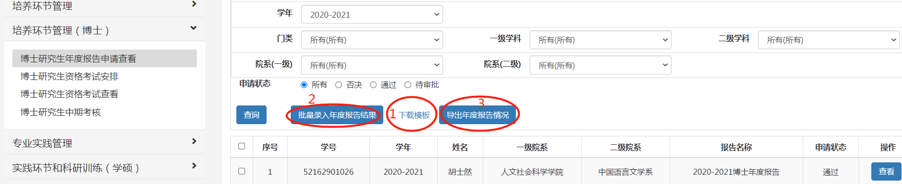
（图4）
3.导出年度报告结果
点击上图中的 “导出年度报告情况”，即可导出本次参与年度报告学生的结果，年度报告网上操作结束。

